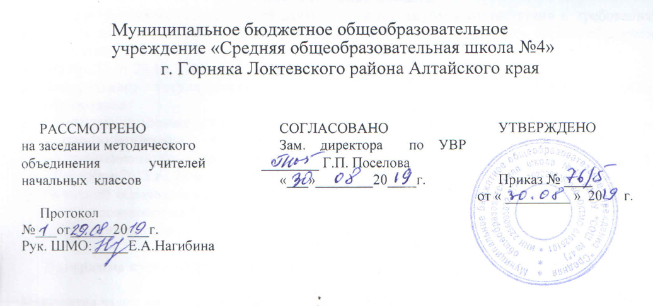

Рабочая программа
курса внеурочной образовательной деятельности
«Дом, в котором я живу».
2-A класс
НА 2019– 2020 УЧЕБНЫЙ ГОД

Составитель: Предводителева Ирина Ивановна,
учитель начальных классов,
высшая квалификационная категория

г. Горняк, 2019
Пояснительная записка.
Настоящая программа по внеурочной деятельности составлена в соответствии с требованиями к результатам освоения основной образовательной программы начального общего образования на основании:
1. ФЗ № 273 от 29.12. 2012 года «Об образовании в Российской Федерации»;
2. Федерального государственного образовательного стандарта начального общего образования;
3. Санитарно-эпидемиологические правила и нормативы СанПиН 2.4.2.2821-10 "Санитарно-эпидемиологические требования к условиям и организации обучения в общеобразовательных организациях". С изменениями и дополнениями от: 29 июня 2011 г., 25 декабря 2013 г., 24 ноября 2015 г.
4. Основной образовательной программы начального общего образования МБОУ «СОШ №4» с приложением на 2019-2020 учебный год;
5. Положения об организации внеурочной деятельности МБОУ «СОШ №4».
Программа курса внеурочной деятельности «Дом, в котором я живу» для 2 класса составлена самостоятельно.
Количество часов, на которое рассчитана рабочая программа.
На изучение предмета отводится 1 час в неделю, всего 34 часа

Цели и задачи
Цель программы: выявить и развить добрые наклонности детей живой практической деятельностью, воспитывать их внутренние качества, сохранять и укреплять здоровье.
Задачи:
- Оказание помощи ребенку в преодолении трудностей в различных видах деятельности, в формировании самостоятельности.
- Развитие интеллекта средствами внеклассной работы.
- Формирование потребности в творческой деятельности.
- Развитие художественно-эстетических способностей.
- Воспитание общительности, своей общности с коллективом, духа товарищества и сотрудничества, желания оказывать помощь друг другу.
- Способствовать созданию у детей ярких эмоциональных представлений о нашей Родине, об окружающем мире и приобщению к национальным традициям.
- Формирование важных трудовых навыков и нравственных представлений.
- Социализация учащихся.
Формы работы:
- Занятия,
- наблюдения,
- целевые прогулки,
- экскурсии,
- игры,
- практические работы,
- индивидуальная работа.
Формы организации: групповые, индивидуальные, индивидуально-групповые Методы: беседа, наблюдение, демонстрация компьютерной презентации, эксперимент, деловые игры, метод проектов.
Используемые технологии:
1. Системно-деятельностный подход
2. Личностно-ориентированные технологии,
3. Дифференцированное обучение
4. Технологии активизации познавательных интересов, творческой самостоятельности учащихся.
5. Технологии традиционного обучения
6. Технология игрового обучения
7. Здоровьесберегающая
8. Проектные методы обучения
Формы представления результатов:
- Викторины,
- творческие задания,
- составление альбомов,
- выставки творческих работ,
- презентации индивидуальных творческих проектов,
- конкурсы.

Основные виды внеурочной деятельности:
Анализ и синтез. Практические задания по структурированию текстов.
Практические задания тренировка в использовании методов исследования в ходе изучения доступных объектов. Исследования с помощью новейших информационных технологий. Коллективная беседа «Известные, но недоказанные гипотезы».
Коллективная беседа, как правильно проводить наблюдения и эксперименты. Практическое занятие - проведение наблюдений и экспериментов.
Практические задания на ассоциативное мышление. Практические задания на создание аналогий.
Подготовка детских работ к публичной защите.
Содержание курса
№ п/п | Раздел | Количество часов
1. | Я | 5 ч
2. | Я и другие | 12 ч
3. | Я и школа | 5 ч
4. | Я и мир | 12 ч
 | Итого: | 34 ч

Календарно-тематическое планирование.
№ п/п | Тема занятия | Кол – во часов | Дата
1 | Вводное занятие. Дом, в котором я живу. | 1 | 2.09
2 | Прощай, лето! Здравствуй, школа! | 1 | 9.09
3 | Я человек и гражданин. Мои права и обязанности. | 1 | 16.09
4 | Я и моя семья. | 1 | 23.09
5 | Мне посчастливилось родиться на Руси | 1 | 30.09
6 | Царство Закона, царство Беззакония | 1 | 7.10
7 | Безопасный путь в школу и домой | 1 | 14.10
8 | Легкий выбор. Трудная дорога. Я и моё здоровье. | 1 | 21.10
9 | Мы труд воспеваем и славим работу. Экскурсии. | 1 | 28.10
10 | Кем быть? Все работы хороши - выбирай на вкус. | 1 | 11.11
11 | Пассивное курение: учусь делать выбор. | 1 | 18.11
12 | Путешествие в страну Здоровья | 1 | 23.11
13 | Вкусы и увлечения. | 1 | 2.12
14 | Учусь находить новых друзей и интересные занятия. | 1 | 9.12
15 | Мимика. Жесты. Учусь понимать людей. | 1 | 16.12
16 | Зимние забавы. Традиции русского народа. | 1 | 23.12
17 | Опасные и безопасные ситуации. | 1 | 30.12
18 | Учусь принимать решения в опасных ситуациях. | 1 | 06.01
19 | Что такое хорошо?! | 1 | 13.01
20 | Птицы наши друзья | 1 | 20.01
21 | Путешествие в мир животных | 1 | 27.01
22 | Эти удивительные растения | 1 | 3.02
23 | Животные и растения нашего района. | 1 | 10.02
24 | Экологические тропинки, мы усвоим без запинки | 1 | 17.02
25 | Вода в жизни растений, животных и человека. | 1 | 02.03
26 | Короб чудес. Чудеса на планете. | 1 | 16.03
27 | Праздник красок и карандашей. | 1 | 23.03
28 | У фантазии нет границ | 1 | 30.03
29 | Правила хорошего тона | 1 | 06.04
30 | Звуки веселой капели. Традиции русского народа. | 1 | 13.04
31 | Экологический десант: просыпается природа. | 1 | 20.04
32 | Музей весёлых затей | 1 | 27.04
33 | Праздник. Дом, в котором я живу. | 1 | 18.05
34 | Здравствуй, лето! Как с пользой провести каникулы. | 1 | 23.05
 | Итого: | 34

Планируемые образовательные результаты.
Личностными результатами является:
- формирование личности с социальными нормами поведения во всех сферах жизни человека;
- развитие креативных способностей учащихся;
- проявление индивидуальности каждого ученика и классного сообщества в целом;
- формирование классного коллектива;
- социализация учащихся с учетом возрастных особенностей
Будут иметь представление:
- об особенностях устного народного творчества;
- об особенностях характеров героев в народной и авторской сказке;
- об особенностях жанров
- о творчестве художников-иллюстраторов детских книг;
- о художественных промыслах.
Смогут узнать:
-новые термины
- типы музеев;
- отдельные произведения мастеров искусств
- особенности художественных средств различных видов и жанров;
- роль изобразительного искусства в духовной жизни человека;
- некоторые взаимосвязи между неживой и живой природой, природой и человеком;
- правила поведения в природе;
- строение тела человека, его важнейшие органы и их функции;
- основы личной гигиены;
- роль трудовой деятельности в жизни человека;
- распространенные виды профессий,
Должны уметь:
-видеть цветовое богатство окружающего мира и передавать свои впечатления в рисунках;
-выбирать наиболее выразительный сюжет тематической композиции и проводить подготовительную работу;
- различать наиболее распространенные в нашей местности растения, животных;
- устно описывать объекты природы;
- выполнять простейшие опыты; проводить самостоятельные наблюдения в природе.
- безопасно работать с материалами, инструментами;
- создавать различные изделия из доступных материалов под руководством с добавлением элементов творчества;
Личностные универсальные учебные действия
У обучающегося будут сформированы:
широкая мотивационная основа художественно-творческой деятельности, включающая социальные, учебно-познавательные и внешние мотивы;
интерес к новым способам самовыражения;
адекватное понимания причин успешности - неуспешности творческой деятельности;
Метапредметными результатами изучения курса является формирование универсальных учебных действий (УУД).

Регулятивные универсальные учебные действия
Обучающийся научится: принимать и сохранять учебно-творческую задачу;
учитывать выделенные в пособиях этапы работы;
планировать свои действия;
осуществлять итоговый и пошаговый контроль;
адекватно воспринимать оценку учителя;
различать способ и результат действия;
вносить коррективы в действия на основе их оценки и учета сделанных ошибок.
Коммуникативные универсальные учебные действия
Учащиеся смогут:
• допускать существование различных точек зрения и различных вариантов выполнения поставленной творческой задачи;
• учитывать разные мнения, стремиться к координации при выполнении коллективных работ;
• формулировать собственное мнение и позицию;
• договариваться, приходить к общему решению;
• соблюдать корректность в высказываниях;
• задавать вопросы по существу;
• использовать речь для регуляции своего действия;
• контролировать действия партнера;
Познавательные универсальные учебные действия
• Обучающийся научится:
• осуществлять поиск нужной информации;
• использовать знаки, символы, модели, схемы для решения познавательных и творческих задач и представления их результатов;
• высказываться в устной и письменной форме;
• анализировать объекты, выделять главное;
• осуществлять синтез (целое из частей);
• строить рассуждение об объекте;
• обобщать; подводить под понятие;
• устанавливать аналогии;
• проводить наблюдения и эксперименты, высказывать суждения, делать умозаключения и выводы.
Учебно-методическое обеспечение курса внеурочной деятельности:
Технические средства.
Компьютер, проектор, экран, магнитофон, диски с музыкой (классической и детской).

Литература:

1. Экология в начальной школе, Москва 2004г

2. Я познаю мир. Детская энциклопедия.1995г

3. Нестандартные интегрированные уроки по курсу «Окружающий мир» М, 2008год

4. Школа мастеров, авт. сост. Геронимус Т.М., Лебедева Е.Г. – Волгоград: Учитель, 2005.

5. Изобразительное искусство в школе. Аранова С. В. Обучение изобразительному
искусству.2004 год

Лист внесения изменений

Дата  внесения  изменений | Раздел, тема | Содержание  изменений | Подпись | Согласовано с зам. директора  по УВР

Лист экспертизы рабочей программы курса внеурочной деятельности
Курс (название) _________________________________________________
Составитель программы _______________________________________
Класс _________Дата заполнения _______________________
Эксперт ________________________________________________________
№ |  | Структурные элементы программы |  |  | Наличие | Рекомендации
1 | Титульный лист
2 | Пояснительная записка
 | - выходные данные материалов
 | - цель программы
 | - задачи программы
 | - | составлена | программа | авторская,
 | самостоятельно, с изменениями.
 | - количество часов курса
 | - формы, методы, технологии организации
 | внеурочной деятельности
 | - виды деятельности учащихся;
 | - формы представления результатов
3 | Содержание курса
4 | Календарно-тематическое планирование
 | - соответствие названия тем рабочей программы
 | авторской программе
 | - соответствие количества часов в теме рабочей
 | программы и авторской программы
5 | Планируемые результаты
6 | Список учебно-методического и материально-
 | технического обеспечения

